- OBJETIVO

Fortalecer la captura de información a través de la divulgación, capacitación y sensibilización sobre la Tarjeta de Registro de Alojamiento, de acuerdo con las Resoluciones 700 de 2021 y 409 de 2022.

- ALCANCE

Aplica a los Prestadores de Servicios de Alojamiento Turístico inscrito en el Registro Nacional de Turismo -RNT- en estado activo, desde la identificación del destino y hasta la revisión continua de las estadísticas del reporte de los prestadores de servicios de alojamiento turístico y el establecimiento de acciones necesarias para el mejoramiento continuo.

- DEFINICIONES Y SIGLAS
GSBPM: Modelo Genérico del Proceso Estadístico
RNT: Registro Nacional de Turismo
SEN: Sistema de Estadística Nacional

- CONDICIONES GENERALES

- El artículo 8 de la Resolución 700 de 2021, faculta a la Dirección de Análisis Sectorial y Promoción -DASP- del Ministerio de Comercio, Industria y Turismo -MinCIT- para definir los instructivos en el sistema de información dispuesto.
- A través del artículo 5 de la Resolución 700 de 2021, modificado por el artículo 1 de la Resolución 409 de 2022, la implementación en su totalidad del sistema será de tres (3) meses para los grupos 1 y 2, y para el grupo 3 será de seis (6) meses.
- Para el desarrollo de las jornadas de capacitación, se debe acreditar un mínimo de 15 (quince) participantes por evento y levantar asistencia por género, ubicación y edad para el CONPES 4080 de Equidad de Género, asimismo, se debe garantizar como mínimo de 2 (dos) horas de disponibilidad de tiempo por parte del capacitador.
- El sistema o software de la Tarjeta de Registro de Alojamiento se diseña, crea y desarrolla, con ocasión a un antecedente normativo, esto es, desde la Ley 300 de 1996, pasando por el Ley 1558 de 2012, seguido de la Ley 2068 de 2020. Asimismo, el Decreto 2119 de 2018, el cual de manera expresa indica que el Ministerio de Comercio, Industria gestionará el desarrollo de un software para el diligenciamiento de la información de los huéspedes en la tarjeta de registro de alojamiento, para el análisis estadístico de las autoridades nacionales; se enmarca este software en los lineamientos que establece el Sistema de Estadística Nacional (SEN), para el desarrollo de dicho proceso.
- Los lineamientos se basan en el Modelo Genérico del Proceso Estadístico (GSBPM), publicado por la Comisión Económica de las Naciones Unidas para Europa, que permiten una planificación precisa y eficiente de la operación estadística en términos de recursos, estructura y organización. Las estadísticas oficiales del país deben cumplir con todas las fases, los subprocesos y las actividades definidas en lineamientos del Sistema Nacional Estadístico, con el objetivo la estandarizar todos procesos de diseño, producción y difusión la producción estadística del País.

Respecto al proceso de producción estadística:

Fase 1. Detección y análisis de necesidades: En cuanto a que, permite la necesidad de realizar la operación estadística, así como determinar su viabilidad técnica y económica, la TRA tiene como detección y análisis de necesidad, antecedente normativo, en el artículo 81 de la Ley 300 de 1996, artículo 32 de la Ley 1581 de 2012, artículo 3 del Decreto 2183 de 2013 y Decreto 2119 de 2018. Así como matriz de riesgo, en cuanto a la forma como se realizará se sistema y el tratamiento de la información que este contendrá.

Fase 2 Diseño: En cuanto a que, se estructura técnicamente la operación estadística y se elaboran los documentos metodológicos correspondientes, referente a nacionales y extranjeros. Los diseños son validados y pueden ser ajustados con base en los resultados de las pruebas que se desarrollan en la fase 3, la TRA tiene como fase de diseño, las mesas de concertación con el DANE para la creación de las Resolución 700 de 2021 y la creación del proyecto, cuyo objeto fue, el diseño y creación del código fuente de la TRA.

Fase 3. Construcción: En cuanto a que, en la fase se construyen, desarrollan y prueban los mecanismos, los instrumentos o las herramientas, así como los procesos y actividades, siguiendo las especificaciones del diseño, hasta el punto en que están listos para la puesta en funcionamiento, la TRA tiene la ejecución del proyecto FNTP-056-2020 y la creación del código fuente y la entrada en vigencia de la Resolución 700 de 2021.

Fase 4 Recolección /Acopio: En cuanto a que, en esta fase se ejecutan todas las acciones planeadas, diseñadas y construidas en las fases anteriores con el fin de obtener los datos que permitirán generar la información estadística que satisfaga las necesidades identificadas, la TRA tiene la proyección y ejecución del proyecto FNTP-183-2021, cuyo objetivo es el fortalecimiento de la oferta estadística.

Fase 5 Procesamiento: En cuanto a que, en esta fase se desarrollan actividades que garantizan el adecuado procesamiento de los datos de entrada y su preparación para ser analizados, la TRA en lo que actualmente se tiene, aún no ha llegado a esta fase.

Fase 6. Análisis: En cuanto que, en esta fase se verifica la coherencia y la constancia de los resultados con el fin de asegurar su calidad y posibilitar el análisis, la TRA, en lo que actualmente se tiene, aún no ha llegado a esta fase.

Pues bien, conforme se ha realizado el proceso de implementación de la tarjeta de registro de alojamiento - TRA, dentro de la fase de recolección y acopio se tiene planteado el fortalecimiento de la captura de datos a través de la divulgación, capacitación y/o sensibilización a Prestadores de Servicios de Alojamiento Turístico, Turistas, Entidades Territoriales en cabeza de las Alcaldías, y Entidades de Inspección, Vigilancia y Control como la Superintendencia de Industria y Comercio y la Policía de Turismo.

4.1. Riesgos
* Los riesgos del proceso se encuentran documentados en la matriz de riesgos institucionales.
* Los controles aplicables a cada riesgo se relacionan en las actividades descritas en los documentos y se identifican por medio del código del control.

- DIAGRAMA DE FLUJO
(A continuación, se visualiza de manera gráfica y secuencial las actividades descritas en el numeral 6)

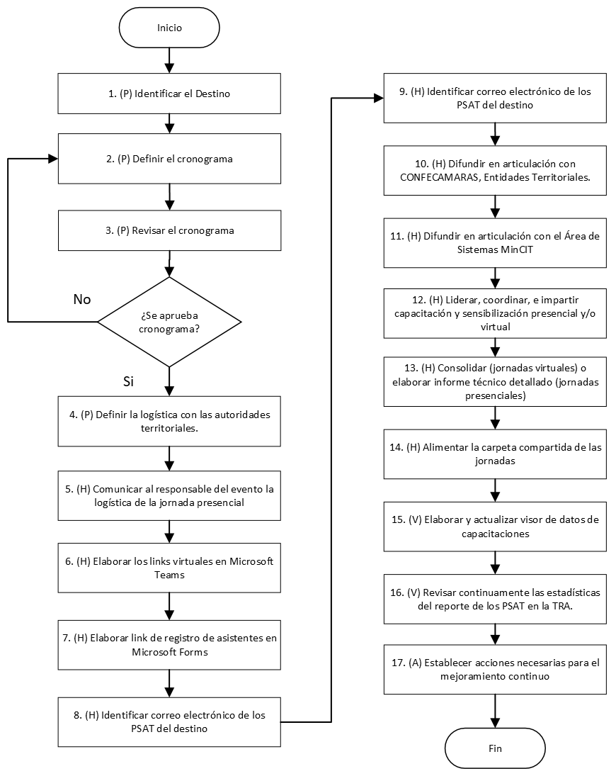

- DESCRIPCIÓN DE ACTIVIDADES
(A continuación, se detallan las actividades graficadas en el numeral 5)

No. | ACTIVIDAD | RESPONSABLE(S) | DESCRIPCIÓN | EVIDENCIA
1 | (P) Identificar el Destino | Responsable asignado | Analizar la cobertura de PSAT reportando en la TRA para identificar los destinos en los cuales se va a realizar la divulgación, capacitación y sensibilización. Tiempo: 2 Días Hábiles | Base de datos en Excel
2 | (P) Definir el cronograma | Coordinador Grupo Análisis sectorial y registro nacional de turismo | Definir un cronograma para la ejecución de divulgaciones, capacitaciones y sensibilizaciones en la vigencia.  Tiempo: 5 Días Hábiles | Cronograma en Excel
3 | (P) Revisar el cronograma | Coordinador Grupo Análisis sectorial y registro nacional de turismo | Analizar el cronograma y responder a través de correo electrónico indicando el resultado.  Se solicitan correcciones: enviar las observaciones para ajustes. Continuar en la actividad 2.  Se aprueba: continuar en la actividad 4.  Tiempo: 5 días hábiles | Correo Electrónico  Registro de asistencia (GD-FM-004)
4 | P) Definir la logística con las autoridades territoriales. | Coordinador Grupo Análisis sectorial y registro nacional de turismo | Coordinar con las Autoridades Regionales, a través de correo electrónico, la logística del evento, definiendo como mínimo: hora, lugar, requisitos de ingreso y estación de café.  Nota: Este paso aplica a las capacitaciones presenciales.  Tiempo:10 Días hábiles | Correo Electrónico
5 | (H) Comunicar al responsable del evento la logística de la jornada presencial | Coordinador Grupo Análisis sectorial y registro nacional de turismo | Comunicar al responsable del evento, a través de correo electrónico, los detalles de la jornada presencial, informando como mínimo: hora, lugar y requisitos de ingreso.  Tiempo: 2 días hábiles. | Correo electrónico
6 | (H) Elaborar los links virtuales en Microsoft Teams | Responsable asignado. | Elaborar los links virtuales de ingreso, a través de la plataforma de Microsoft Teams y relacionarlos en el cronograma.  Tiempo:1 día hábil | Relación de links en el Cronograma en Excel
7 | (H) Elaborar link de registro de asistentes en Microsoft Forms | Responsable asignado. | Elaborar la pieza grafica para la divulgación y conocimiento por parte de los PSAT del evento acorde a los parámetros establecidos por el área de Comunicaciones del MinCIT y utilizando como recursos las fotos de los concursos de Revela Colombia realizados por el Grupo de Promoción del VT - MinCIT. La pieza grafica debe contener como mínimo: nombre del destino a intervenir, día, link de ingreso, hora del evento y modo de realización del evento.  Tiempo: 2 días hábiles | Pieza gráfica
8 | (H) Identificar correo electrónico de los PSAT del destino | Responsable asignado. | Elaborar la pieza grafica para la divulgación y conocimiento por parte de los PSAT del evento acorde a los parámetros establecidos por el área de Comunicaciones del MinCIT y utilizando como recursos las fotos de los concursos de Revela Colombia realizados por el Grupo de Promoción del VT - MinCIT. La pieza grafica debe contener como mínimo: nombre del destino a intervenir, día, link de ingreso, hora del evento y modo de realización del evento.  Tiempo:2 días hábiles | Pieza gráfica
9 | (H) Identificar correo electrónico de los PSAT del destino | Responsable asignado. | Descargar de la base de datos del RNT los correos los electrónicos de los PSAT del destino a intervenir y compartir al responsable del evento por correo electrónico.  Tiempo:1 día hábil | -Base en Excel -Correo Electrónico
10 | (H) Difundir en articulación con CONFECAMARAS, Entidades Territoriales. | Coordinador Grupo Análisis sectorial y registro nacional de turismo,  Responsable asignado. | Articular la difusión del evento con CONFEMACARAS y las entidades territoriales del destino a intervenir a través de contacto por llamada telefónica y correo electrónico. El correo electrónico debe contener: pieza gráfica, mensaje de difusión y base de correos electrónicos de los PSAT a intervenir.  El contacto debe realizarse por lo mínimo con 8 días de antelación y la difusión debe realizarse por lo mínimo con 3 días de antelación al evento.  Tiempo: 8 días hábiles | Correo electrónico
11 | (H) Difundir en articulación con el Área de Sistemas MinCIT | Coordinador Grupo Análisis sectorial y registro nacional de turismo,  Responsable asignado. | Articular la difusión del evento con el encargado del área de Sistemas del MinCIT por medio de correo electrónico, donde contenga: pieza gráfica, mensaje de difusión y base de correos electrónicos de los PSAT a intervenir.  Tiempo: Mínimo con 3 días de antelación al evento | Correo electrónico
12 | (H) Liderar, coordinar, e impartir capacitación y sensibilización presencial y/o virtual | Responsable asignado. | Realizar, liderar, coordinar, e impartir la capacitación y/o sensibilización presencial y/o virtual. En donde el responsable del evento debe velar por:  Diligenciamiento de la lista de asistencia a través de Microsoft Forms.  Tomar registro fotográfico para las capacitaciones presenciales  Grabar la sesión para las capacitaciones virtuales  Tiempo:1 día hábil | Evidencias de la ejecución del evento
13 | (H) Consolidar (jornadas virtuales) o elaborar informe técnico detallado (jornadas presenciales) | Responsable asignado. | Consolidar (para jornadas virtuales) o elaborar informe técnico detallado (para jornadas presenciales), incluyendo como mínimo:  Total asistentes. Desagregaciones de asistentes por género y edad contemplados en el registro de asistencia del MinCIT. Formato GD-FM 004.  Destino a intervenir.  Modo de jornada (virtual o presencial).  Nombre del moderador o responsable del evento.  Remitir al Coordinador (a) Grupo Análisis Sectorial y Registro Nacional de Turismo para su revisión y análisis.  Tiempo: 2 día hábiles | Matriz de seguimiento de las jornadas en Excel -Informe (GD- FM-003)
14 | H) Alimentar la carpeta compartida de las jornadas | Responsable asignado. | Alimentar la carpeta general de capacitaciones sobre la TRA, que contenga como mínimo:  Registro de asistencia físico o virtual (Teams) y Forms  Grabación Evidencias fotográficas (eventos presenciales)  Tiempo:1 día hábi | Carpeta compartida
15 | (V) Elaborar y actualizar visor de datos de capacitaciones | Responsable asignado. | Elaborar y/o actualizar el visor de capacitaciones y/o sensibilizaciones a través del aplicativo Power Bi.  Una vez actualizado, se notifica por correo electrónico a la Coordinadora de Análisis Sectorial y RNT (no necesita aprobación).  Tiempo: 2 días hábiles al final del mes | Documento Power Bi
16 | (V) Revisar continuamente las estadísticas del reporte de los PSAT en la TRA. | Coordinador Grupo Análisis sectorial y registro nacional de turismo, Responsable asignado. | Revisar mensualmente en documento de Power Bi la cobertura del reporte de los PSAT en el aplicativo web de la TRA para identificar los destinos a fortalecer en la captura de información.  Una vez identificados, se procede al paso número 2. Tiempo: 1 día hábil | Documento Power Bi
17 | (A) Establecer acciones necesarias para el mejoramiento continuo | Coordinador Grupo Análisis sectorial y registro nacional de turismo, Responsable asignado. | Identificar de las lecciones aprendidas las acciones de mejora en la ejecución de los eventos y en la captura de información de la TRA.  Tiempo: 2 días hábiles | Acciones de mejoramiento.

- FORMATOS DEL PROCEDIMIENTO

No. | CODIGO | NOMBRE DEL FORMATO
1 | GD-FM-004 | Registro de asistencia
2 | GD- FM-003 | Informe
3 | No aplica | Presentación PPS
4 | No aplica | Registro fotográfico

- HISTORIAL DE CAMBIOS

FECHA | VERSIÓN | DESCRIPCIÓN DEL CAMBIO
12/06/2026 | 0 | Primera versión del documento para el nuevo mapa de procesos.  Código anterior: FP-PR-023 V0  Para efectos de trazabilidad y soporte de la migración al nuevo aplicativo de administración de la documentación del Modelo Institucional de Operación (MIO), los siguientes fueron los responsables de la revisión y aprobación del documento migrado:  Desde la OAPS se asegura que el contenido corresponde a la última versión vigente en ISOlución al momento de la migración a MIOsoft.
  REVISÓ | APROBÓ
  IVAN FELIPE HERNANDEZ BARRERA  Cargo: Contratista | LILIANA HERNANDEZ TOLOZA  Cargo: Coordinador Grupo Análisis sectorial y registro nacional de turismo

- FLUJO DE APROBACIÓN

ELABORÓ |  | APOYO OAPS |  | REVISÓ |  | APROBÓ
Nombre: |  | Nombre: | Andrés Torres | Nombre: |  | Nombre:
Cargo: |  | Cargo: | Contratista OAPS | Cargo: |  | Cargo:

